**ภาคผนวก ก**

**อธิบายสัญลักษณ์ที่ใช้**

**สัญลักษณ์ที่ใช้เขียน System flow diagram**

**ตารางที่ ก.1** สัญลักษณ์ที่ใช้เขียน System flow diagram

|  |  |  |
| --- | --- | --- |
| **สัญลักษณ์** | **ชื่อ** | **ความหมาย** |
|  | Start/stop | สัญลักษณ์กำหนดจุดเริ่มต้นของการทำงานแสดงจุดสิ้นสุดของการทำงาน |
|  | Process | สัญลักษณ์ Flowchart แสดงายละเอียดของการทำงาน |
|  | Arrow (ลูกศร) | สัญลักษณ์ที่มีลักษณะคล้ายลูกศรแสดงทิศทางความสัมพันธ์ของระบบการทำงานในระบบงานหรือลำดับงานในการเขียนผังงานโครงสร้าง |
|  | Input/Output | สัญลักษณ์ Flowchart แสดงรายละเอียดข้อมูลหรือผลลัพธ์ของการประมวลผล โดยไม่ระบุอุปกรณ์การแสดงผล |
|  | Document | ใช้แทนเอกสารที่เกิดจากกระบวนการ เช่น รายงาน ใบแจ้งหนี้ หรือข้อมูลที่พิมพ์ออกมา |
|  | Decision | ใช้สำหรับจุดตัดสินใจที่มีทางเลือกมากกว่าหนึ่ง เช่น ใช่/ไม่ใช่ |
|  | Data Storage | แสดงถึงฐานข้อมูลหรือที่เก็บข้อมูลในระบบ |

**สัญลักษณ์ที่ใช้เขียน Context diagram**

**ตารางที่ ก.2** สัญลักษณ์ที่ใช้เขียน Context diagram

|  |  |  |
| --- | --- | --- |
| **สัญลักษณ์** | **ชื่อ** | **ความหมาย** |
|  | External Entity | เป็นส่วนที่ใช้แทนคน แผนกในองค์กรหรือระบบสารสนเทศ |
|  | System | ใช้แทนระบบหลักที่กำลังอธิบาย |
|  | Data Flow | เป็นเส้นทางการไหลของข้อมูล |

**สัญลักษณ์ที่ใช้เขียน Data Flow Diagram**

**ตารางที่ ก.3** สัญลักษณ์ที่ใช้เขียน Data Flow Diagram

|  |  |  |
| --- | --- | --- |
| **สัญลักษณ์** | **ชื่อ** | **ความหมาย** |
|  | External Entity | เป็นส่วนที่ใช้แทนคน แผนกในองค์กรหรือระบบสารสนเทศ |
|  | Process | เป็นการเปลี่ยนแปลงข้อมูลจากรูปแบบหนึ่ง(Input)ไปเป็นอีกรูปแบบหนึ่ง(Output) |
|  | Data Flow | เป็นเส้นทางการไหลของข้อมูล |
| ID | Data Store | สัญลักษณ์แหล่งเก็บข้อมูล |

**ตัวอย่าง System flow diagram**

**ตารางที่ ก.4** System Flow Diagram ระบบงานใหม่ (บันทึกข้อมูลการลงทะเบียน)

|  |  |  |  |
| --- | --- | --- | --- |
| นักศึกษา | เจ้าหน้าที่ | ระบบ | ตม. |
|  | กรอกข้อมูลข้อมูลการวีซา  ข้อมูลการวีซา  กรอกข้อมูลการขึ้นทะเบียนเป็นนักศึกษา  เริ่มต้น  ข้อมูลการขึ้นทะเบียนเป็นนักศึกษา | ข้อมูลวีซา และ ข้อมูลผู้ใช้ระบบ  จบ  บันทึกข้อมูลลงฐานข้อมูล  กรอกข้อมูลข้อมูลการวีซา  กรอกข้อมูลการขึ้นทะเบียนเป็นนักศึกษา |  |

**ตัวอย่าง Context diagram**

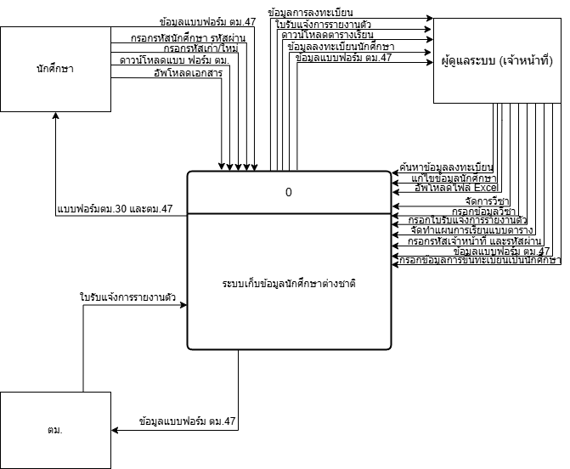

**ภาพที่ ก.1 Context Diagram** ระบบงานใหม่

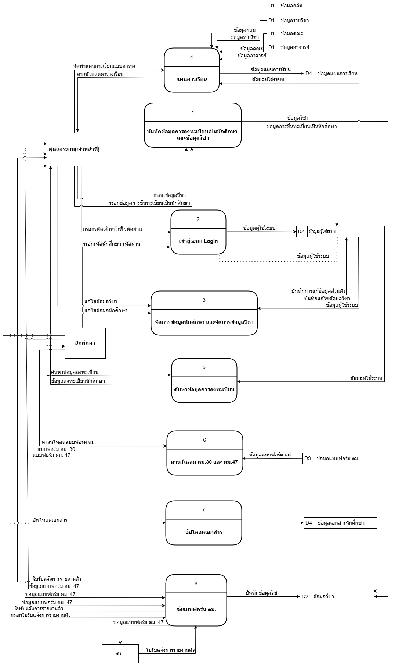**ตัวอย่าง Data Flow Diagram**

**ภาพที่ ก.2** **Data Flow Diagram Level 1** ระบบงานใหม่